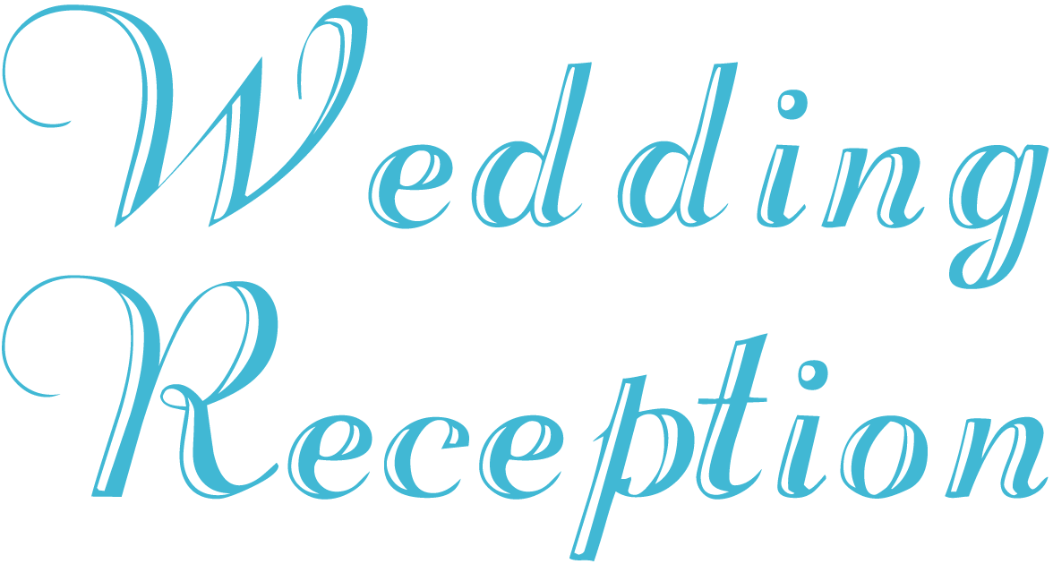

ご注意：この用紙サイズは、A5（大）幅218mm×高さ152mmに設定してあります

前面給紙カセットのプリンタではご使用できません。背面給紙タイプをご使用ください。

またプリンタの機種により印刷範囲や仕様などが異なりますので、取扱説明書をご確認ください。

*Kazuto & Tomomi*

*0000．00．00*